18 октября 2012 года г. Санкт-Петербург
Функциональные планшеты teXet в оригинальных корпусах
Компания «Электронные системы «Алкотел» представляет две модели планшетных компьютеров на базе OS Android 4.0 с диагональю дисплея 7 дюймов. Новинки различаются функциональными возможностями и охватывают разные ценовые ниши.
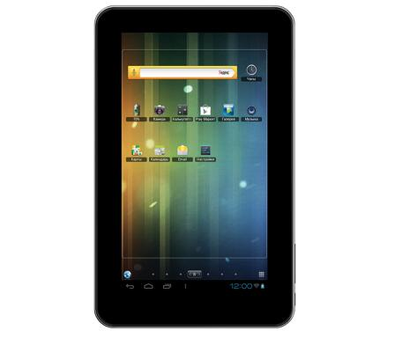
Модель базового уровня – teXet TM-7026. Планшет воплощен в тонком корпусе (всего 9,3 мм!) со стильной алюминиевой задней крышкой. Комфортное управление обеспечивают традиционные клавиши на верхнем торце TM-7026 («качелька» регулировки громкости, кнопки «Меню» и «Домой») и отзывчивый сенсорный дисплей с технологией multi-touch.
Функционирует планшетный компьютер на OS Android 4.0.3 и процессоре с 3D ускорителем Boxchip A13, Cortex A8, тактовая частота 1,2 ГГц. Оперативная память составляет 512 МБ, а встроенную (4 ГБ) легко расширить флеш-картой microSD/SDHC. Аппаратные характеристики устройства гарантируют стабильную работу большинства мультимедийных форматов и игр, а также быстрый серфинг по веб-ресурсам.
Самое востребованное ПО уже предустановлено на борту teXet TM-7026, кроме того, пользователи могут самостоятельно установить любые приложения из огромного онлайн-каталога Google Play. Также в новинке предустановлена программа собственной разработки teXet OTA UpdateService для обновлений «по воздуху». При подключении к сети Интернет, устройство автоматически произведет поиск свежей версии ПО и предложит установить его.
В новой модели teXet TM-7026 отлично сочетаются стильный внешний вид, современный функционал и рекордно низкая цена.
Рекомендованная розничная цена teXet TM-7026 составляет 3499 рублей.

teXet TM-7041 – новый планшетный компьютер, который обладает высокой производительностью и расширенным функционалом.
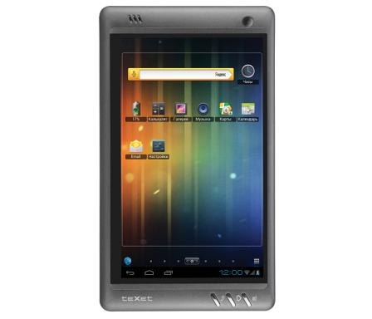
Актуальная операционная система Android 4.0, двухядерный процессор с 3D ускорителем Amlogic AML8726-MX, 1,5 ГГц, двухъядерный графический чип Mali-400 MP и оперативная память 1 ГБ – характеристики, которые обеспечивают быстродействие TM-7041. Благодаря 7-дюймовому дисплею высокого разрешения (1024×600 пикселей) изображение максимально реалистичное, яркое и сочное.
Мощная «начинка» позволяет комфортно работать с востребованными форматами аудио, видео, текста и графики. Внутренняя память объемом 8 ГБ увеличивается с помощью карты microSD/SDHC, кроме того новая модель планшетного компьютера поддерживает работу USB-флеш накопителей.
Как и большинство планшетов teXet, новая модель TM-7041 оснащена разъемом miniHDMI (интерфейс HDMI 1.4а). Таким образом, просматривать различный мультимедийный контент возможно не только с дисплея устройства, но и с внешнего экрана.
С планшетным компьютером удобно работать благодаря компактным размерам и малому весу. Толщина корпуса составляет 9,9 мм, а вес 348 г. Из конструктивных особенностей TM-7041 стоит выделить узнаваемый фирменный дизайн задней панели, выполненной из шлифованного черного пластика с логотипом teXet, и три механические кнопки («Меню», «Домой», «Назад») справа от дисплея.
В комплект поставки входит чехол-трансформер, с помощью которого комфортно смотреть видео или демонстрировать слайд-шоу. Для дистанционного управления teXet TM-7041 предусмотрен пульт, который облегчает работу с планшетным компьютером и расширяет границы его использования.
Рекомендованная розничная цена teXet TM-7041 составляет 6499 рублей.

Технические характеристики:
teXet TM-7026 teXet TM-7041

7,0’’ емкостный TFT дисплей, формат 16:9, разрешение 800х480 пикселей
Операционная система: Android 4.0.3
Процессор: Boxchip A13, Cortex A8, 1.2 ГГц
Оперативная память: 512 МБ DDR3
Внутренняя память: 4 ГБ
Фронтальная камера 0.3 Мп
Слот для microSD/SDHC карт
Встроенный модуль WiFi 802.11b/g/n
Форматы воспроизведения текста: PDF, FB2, EPUB, TXT, RTF, HTML
Форматы воспроизведения видео: AVI, 3GP, MP4, RMVB, MOV, MKV, TS, M2TS, MPG, VOB, WEBM, ASF, M4V, FLV, WMV
Форматы воспроизведения аудио: MP3, WAV, OGG, FLAC, APE, AAC, AMR, M4A, M4R
Форматы воспроизведения фото: JPG, BMP, PNG, GIF
Встроенный динамик
Встроенный микрофон
Автоматический поворот изображения (G-Sensor)
Интерфейсы: microUSB, 3.5 mm mini jack
Питание от встроенного Li-Ion аккумулятора 2400 мАч
Размеры: 193x121х9,3 мм
Масса: 313 г

7,0’’ емкостный TFT дисплей, формат 16:9, разрешение 1024х600 пикселей
Операционная система: Android 4.0.3
Процессор: двухъядерный, Amlogic AML8726-MX, Cortex A9, 1.5 ГГц
Графический процессор: двухъядерный, Mali-400 MP
Оперативная память: 1 ГБ DDR3
Внутренняя память: 8 ГБ
Фото/видеокамера 2.0 Мп, фронтальная камера 0.3 Мп
Слот для microSD/SDHC карт
Встроенный модуль WiFi 802.11b/g/n
Форматы воспроизведения текста: PDF, FB2, EPUB, TXT, RTF, HTML
Форматы воспроизведения видео (Quad FullHD/FullHD 3D/2160p): AVI, 3GP, MP4, RMVB, MOV, MKV, TS, M2TS, MPG, VOB, M4V, FLV
Форматы воспроизведения аудио: MP3, WAV, OGG, FLAC, APE, AAC, AMR, M4A, M4R
Форматы воспроизведения фото: JPG, BMP, PNG, GIF
Обновление «по воздуху»
Встроенный динамик
Встроенный микрофон
Автоматический поворот изображения (G-Sensor)
Меню на русском языке
Интерфейсы: microUSB, miniHDMI, 3.5 mm mini jack
Питание от встроенного Li-Ion аккумулятора 3500 мАч
Размеры: 197x113х9,9 мм
Масса: 348 г

Информация о компании
Торговая марка teXet принадлежит компании ЗАО «Электронные системы «Алкотел», которая имеет 25-летний опыт разработчика-изготовителя на российском рынке телекоммуникаций. Сегодня продукты teXet – это средства связи (GSM и DECT-телефоны), портативная цифровая техника (MP3-плееры, электронные книги, фоторамки, планшетные компьютеры на OS Android), GPS-навигаторы и видеорегистраторы. Компания имеет долгосрочные партнерские отношения с крупнейшими федеральными ритейлерами и региональными торговыми сетями в России, а также развитую дилерскую сеть в странах СНГ. По итогам 2011 года бренд укрепил свои позиции по ряду направлений, значительно увеличив объемы выпускаемой техники. teXet занимает второе место по продажам радиотелефонов DECT (24%) и MP3-плееров (18%), а также третью позицию по объему электронных книг (12%). Подробная информация о продуктах teXet на сайте www.texet.ru.

Контактная информация:
Адрес компании: г. Санкт-Петербург, ул. Маршала Говорова, д. 52.
+7(812) 320-00-60, +7(812) 320-60-06, доб. 147
Контактное лицо: Наталья Емелина, менеджер по PR
e-mail: eni@alkotel.ru, URL: http://www.texet.ru

